## **REGISTRO DE TESTES DE SOFTWARE: RELATÓRIO**

**TESTE 1:**

**AÇÃO:** Clicar “Cadastro aulas”

**RESULTADO ESPERADO:** Após acessar a aba “cadastro aulas”, ira para outra pagina falando sobre se cadastrar nas aulas de libras

**RESULTADO:** PÁGINA MOSTRANDO O CADASTRO DAS AULAS DE LIBRAS

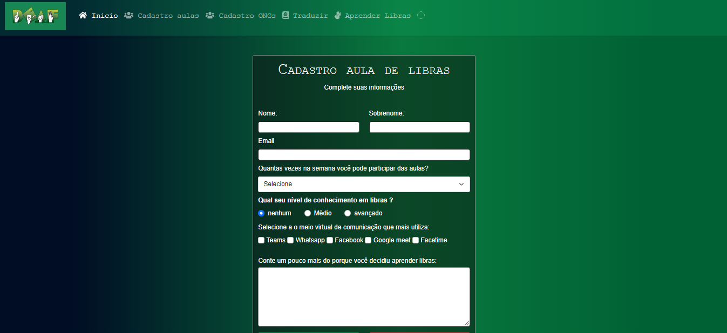

**TESTE 2:**

**AÇÃO:** Clicar em “Cadastro ONGs”

**RESULTADO ESPERADO:** Após acessar a aba “Cadastro ONGs”, ira para outra página cadastro e fazer parte da equipe AUDITH

**RESULTADO:** PÁGINA MOSTRANDO O CADASTRO PARA FAZER PARTE DA EQUIPE AUDITH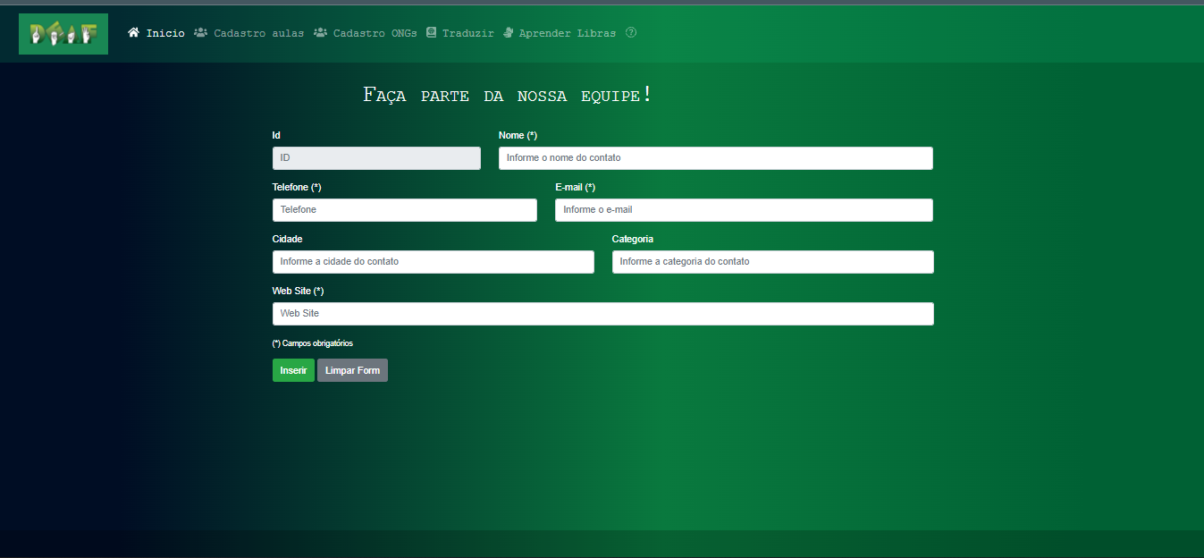

**TESTE 3:**

**AÇÃO:** Cadastrar na página inicial

**RESULTADO ESPERADO:** Aparecer “Usuário salvo com sucesso” e retornar a tela de login

**RESULTADO:** “Usuário salvo com sucesso. Proceda com o login para”

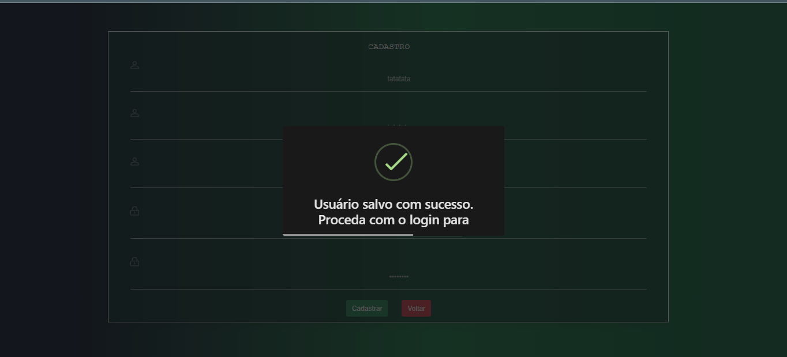

**TESTE 4:**

**AÇÃO:** Clicar em Traduzir, clicar no botão de sinais, e utilizar o tradutor de sinais

**RESULTADO ESPERADO:** Irá aparecer um personagem, quando digitado alguma coisa, ele irá traduzir o que foi escrito e representará em Libras

**RESULTADO**: Apareceu personagem, quando digitado alguma coisa, ele irá traduzir o que foi escrito e representará em Libras

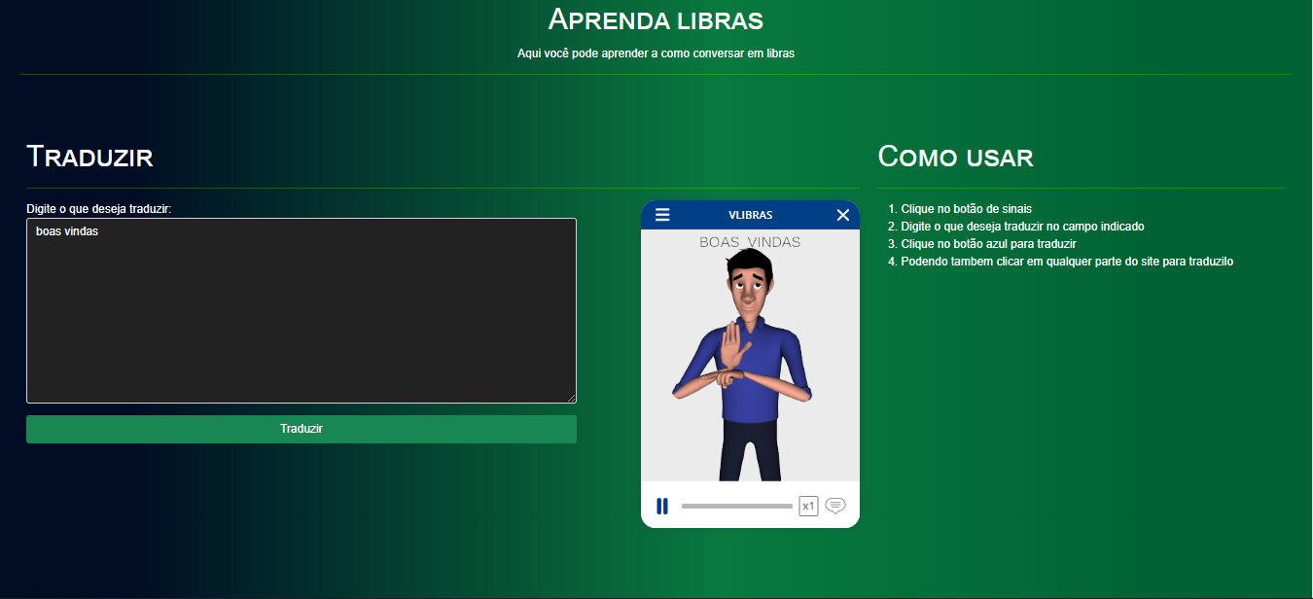

**TESTE 5:**

**AÇÃO:** Acessar a aba “sobre”.

**RESULTADO ESPERADO:** Após acessar a aba “sobre”, ira para outra pagina falando sobre o projeto.

**RESULTADO**: Tela “sobre” apresentando informações do projeto.

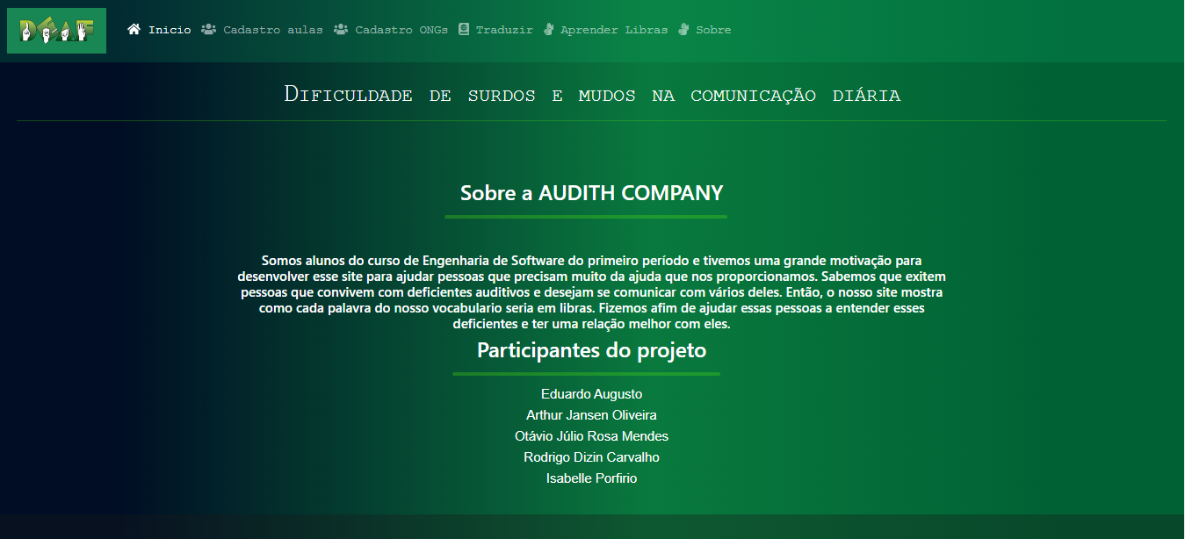

**TESTE 6:**

**AÇÃO:** Clica em qualquer aba do site e logo depois clicar em “início”

**RESULTADO ESPERADO:** É esperado que o site retorne para a página inicial e principal do site

**RESULTADO**: Tela de início

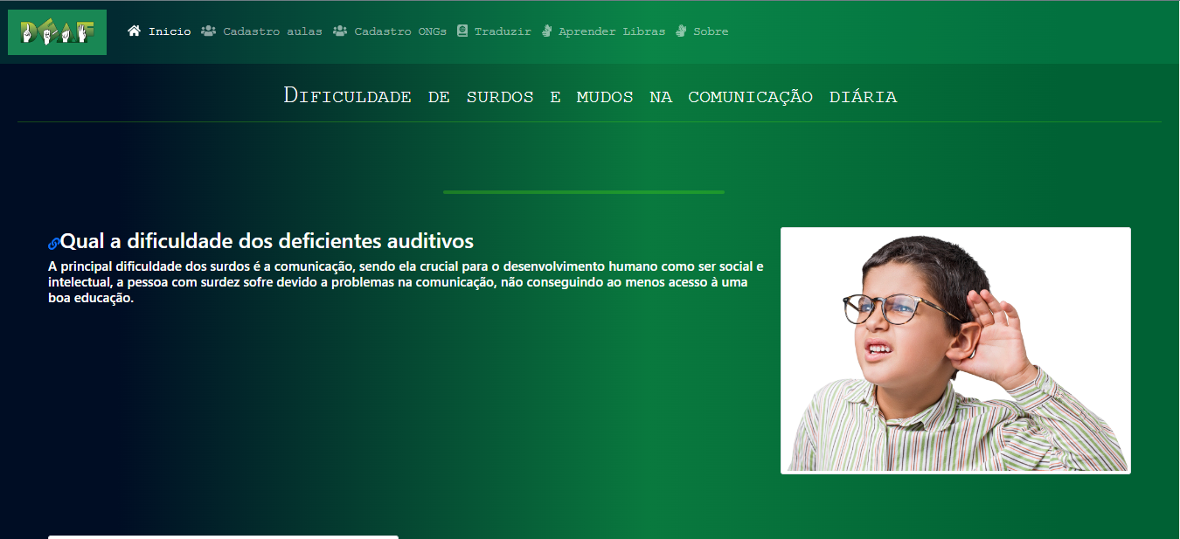

**TESTE 7:**

**AÇÃO:** Ir em “Cadastro ONGs”, preencher o formulário e clicar em “Limpar Form”

**RESULTADO ESPERADO:** É esperado que tudo que foi digitado no formulário será apagado

**RESULTADO**: Tudo escrito é apagado

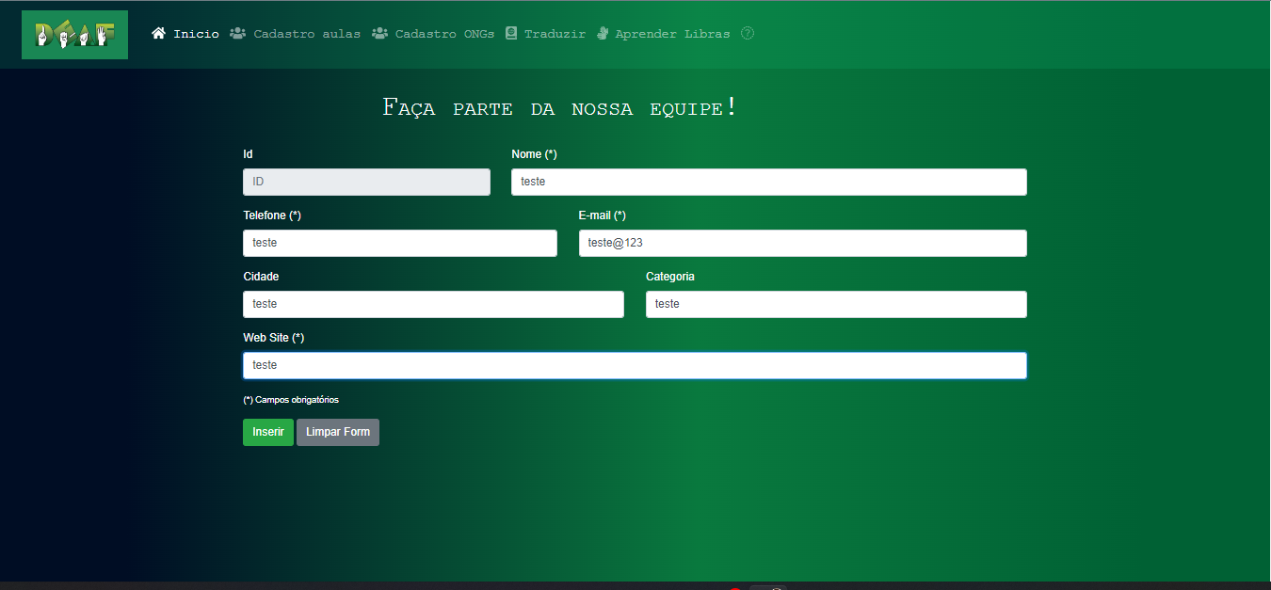

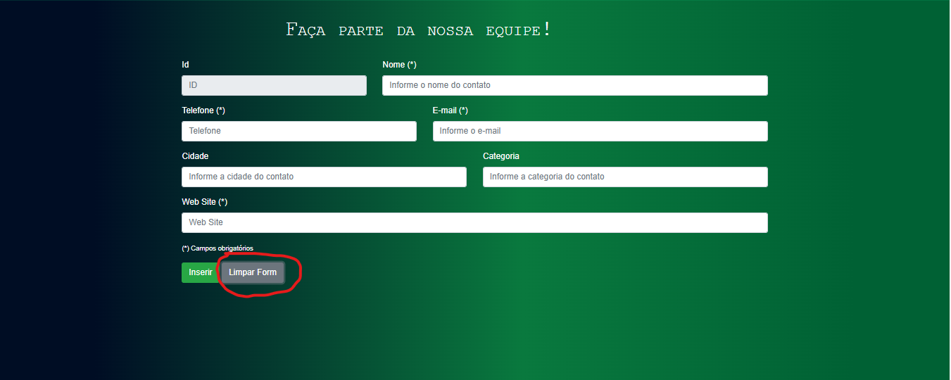

**TESTE 8:**

**AÇÃO:**  Clicar em ícones de link na página “Inicio”

**RESULTADO ESPERADO:** É esperado que abra um link em nova guia

**RESULTADO**: Link aberto em uma nova guia

**Link Aberto:** https://rodrigomagnorm.jusbrasil.com.br/artigos/1176514129/as-dificuldades-da-pessoa-surda-na-sociedade-brasileira#:~:text=A%20principal%20dificuldade%20dos%20surdos,acesso%20%C3%A0%20uma%20boa%20educa%C3%A7%C3%A3o.

